62

  - PRIEDAS

B. PAKUOTĖS LAPELIS

63

Pakuotės lapelis: informacija vartotojui

Spikevax 0,2 mg/ml injekcinė dispersija Spikevax 0,1 mg/ml injekcinė dispersija Spikevax 50 mikrogramų injekcinė dispersija užpildytame švirkšte COVID-19 iRNR vakcina (modifikuotais nukleozidais) elasomeranas

Vykdoma papildoma šio vaisto stebėsena. Tai padės greitai nustatyti naują saugumo informaciją. Mums galite padėti pranešdami apie bet kokį Jums pasireiškiantį šalutinį poveikį. Apie tai, kaip pranešti apie šalutinį poveikį, žr. 4 skyriaus pabaigoje.

Atidžiai perskaitykite visą šį lapelį, prieš Jums suleidžiant šią vakciną, nes jame pateikiama Jums svarbi informacija.

- Neišmeskite šio lapelio, nes vėl gali prireikti jį perskaityti.

- Jeigu kiltų daugiau klausimų, kreipkitės į gydytoją, vaistininką arba slaugytoją.

- Jeigu pasireiškė šalutinis poveikis (net jeigu jis šiame lapelyje nenurodytas), kreipkitės į gydytoją, vaistininką arba slaugytoją. Žr. 4 skyrių.

Apie ką rašoma šiame lapelyje?

- Kas yra Spikevax ir kam ji vartojama

- Kas žinotina prieš skiepijantis Spikevax
- Kaip skiepijama Spikevax

- Galimas šalutinis poveikis

- Kaip laikyti Spikevax

- Pakuotės turinys ir kita informacija

- Kas yra Spikevax ir kam ji vartojama

Spikevax yra vakcina, vartojama siekiant išvengti COVID-19 ligos, kurią sukelia SARS-CoV-2 virusas. Ja skiepijami suaugusieji bei 6 metų ir vyresni vaikai. Veiklioji Spikevax medžiaga yra iRNR, koduojanti SARS-CoV-2 spyglio (angl. spike) baltymą. iRNR yra įterpta į SM-102 lipidines nanodaleles.

Kadangi Spikevax sudėtyje nėra viruso, nuo jos COVID-19 susirgti negalite.

Kaip veikia vakcina

Spikevax stimuliuoja natūralią organizmo apsaugą (imuninę sistemą). Vakcina veikia skatindama organizmą gaminti apsaugą (antikūnus) nuo viruso, sukeliančio COVID-19. Spikevax naudojama medžiaga, vadinama informacine ribonukleorūgštimi (iRNR), „nurodymams“ pernešti – šiuos nurodymus organizmo ląstelės gali naudoti spyglio baltymui, kuris yra ir ant viruso, gaminti. Tada ląstelės gali pagaminti antikūnus prieš spyglio baltymą, kad padėtų kovoti su virusu. Tai padės Jus apsaugoti nuo COVID-19.

- Kas žinotina prieš skiepijantis Spikevax

Skiepytis negalima, jeigu yra alergija veikliajai medžiagai arba bet kuriai pagalbinei šios vakcinos medžiagai (jos išvardytos 6 skyriuje).

Įspėjimai ir atsargumo priemonės

Pasitarkite su gydytoju, vaistininku arba slaugytoju, prieš skiepijant Jus Spikevax, jeigu:

- kada nors buvo pasireiškusi sunki gyvybei pavojinga alerginė reakcija po bet kurios kitos vakcinos suleidimo arba kai Spikevax Jums buvo suleista anksčiau;

64

- Jūsų imuninė sistema labai silpna arba nuslopinta;
- kada nors esate apalpę po injekcijos adata;

- Jums yra kraujavimo sutrikimų;

- smarkiai karščiuojate arba sergate sunkia infekcine liga; tačiau, jeigu karščiuojate silpnai ar sergate lengva viršutinių kvėpavimo takų infekcine liga (peršalimu), tai skiepyti Jus šia vakcina galima;

- sergate bet kokia sunkia liga;

- jei patiriate su injekcijomis susijusį nerimą.

Po vakcinacijos Spikevax miokardito (širdies raumens uždegimo) ir perikardito (širdies išorinio dangalo uždegimo) rizika (žr. 4 skyrių).

Šios būklės gali išsivystyti per kelias dienas po vakcinacijos ir dažniausiai pasireiškė per 14 dienų po jos. Jos dažniau pastebėtos po antros dozės, palyginti su pirmąja doze, ir dažniau – tarp jaunesnių vyrų.

Po vakcinacijos turite būti budrūs ir stebėti, ar Jums nepasireiškia miokardito ir perikardito požymių, pvz., dusulys, palpitacijos (stiprus, juntamas širdies plakimas) ir krūtinės skausmas, ir nedelsdami kreiptis pagalbos į gydytoją, jei jie pasireikštų.

Jei Jums yra kuri nors iš anksčiau nurodytų būklių (arba dėl to nesate tikri), prieš skiepydamiesi Spikevax pasitarkite su gydytoju, vaistininku ar slaugytoju.

Kapiliarų pralaidumo sindromo (KPS) paūmėjimai

Gauta pranešimų apie kelis kapiliarų pralaidumo sindromo paūmėjimo atvejus (kai iš smulkiųjų kraujagyslių (kapiliarų) prasisunkia skystis ir dėl to greitai patinsta rankos ir kojos, staiga padidėja svoris ir atsiranda silpnumas, sumažėja kraujospūdis), pasireiškusius po skiepijimo Spikevax. Jeigu anksčiau patyrėte KPS epizodų, prieš Jums suleidžiant Spikevax pasitarkite su gydytoju.

Apsaugos trukmė

Pradinis 2 dozių Spikevax skiepijimo kursas, kaip ir kitos vakcinos, gali ne visiškai apsaugoti visus ja paskiepytus asmenis ir nežinoma, kiek laiko išlieka apsauga.

Vaikams

Spikevax nerekomenduojama skiepyti jaunesnius nei 6 metų vaikus.

Kiti vaistai ir Spikevax

Jeigu vartojate ar neseniai vartojote kitų vaistų arba dėl to nesate tikri, apie tai pasakykite gydytojui arba vaistininkui. Spikevax gali paveikti kitų vaistų veikimą, o kiti vaistai gali paveikti Spikevax veikimą.

Asmenys, kurių imuninė sistema susilpnėjusi

Jeigu Jūsų imuninė sistema susilpnėjusi, galite gauti trečiąją Spikevax dozę. Asmenims, kurių imuninė sistema susilpnėjusi, Spikevax veiksmingumas net po trečiosios dozės gali vis tiek būti mažesnis. Tokiais atvejais turite toliau laikytis fizinių atsargumo priemonių, siekiant išvengti užsikrėtimo COVID-19. Be to, žmonės, su kuriais artimai bendraujate, turi būti tinkamai paskiepyti. Tinkamas individualias rekomendacijas aptarkite su gydytoju.

Nėštumas ir žindymo laikotarpis

Jeigu esate nėščia arba, manote, kad galbūt esate nėščia, tai prieš Jus skiepijant šia vakcina pasitarkite su gydytoju, slaugytoju arba vaistininku. Spikevax galima skiepyti nėštumo metu. Turima daug duomenų apie nėščiąsias, paskiepytas Spikevax antrąjį ir trečiąjį nėštumo trimestrą; jie nerodo neigiamo poveikio nėštumui arba naujagimiui. Poveikio nėštumui arba naujagimiui po paskiepijimo pirmąjį trimestrą duomenys šiuo metu riboti, tačiau persileidimų rizikos pokyčių nenustatyta.

Spikevax galima skiepyti žindymo metu.

Vairavimas ir mechanizmų valdymas

65

Jei po skiepijimo prastai jaučiatės, nevairuokite ir nevaldykite mechanizmų. Prieš vairuodami arba valdydami mechanizmus palaukite, kol vakcinos poveikis praeis.

Spikevax sudėtyje yra natrio

Kiekvienoje šio vaisto dozėje yra mažiau kaip 1 mmol (23 mg) natrio, t.y. jis beveik neturi reikšmės.

- Kaip vartoti Spikevax

1 lentelė. Spikevax pradinės serijos trečiosios dozės, skirtos asmenims, kurių imuninė sistema yra labai susilpnėjusi (sunkus imunodeficitas), ir stiprinamųjų dozių dozavimas

Skiepijimas | Spikevax 0,2 mg/ml injekcinė | Spikevax 0,1 mg/ml injekcinė
 | dispersija | dispersija ir Spikevax
 |  | 50 mikrogramų injekcinė
 |  | dispersija užpildytame
 |  | švirkšte
Pradinė serija | 12 metų ir vyresni asmenys | Netaikoma*
 | dvi 0,5 ml injekcijos
Antrąja tos pačios vakcinos | (suleidimai)
doze rekomenduojama
pasiskiepyti praėjus 28 dienoms | 6–11 metų vaikai | 6–11 metų vaikai
po pirmosios dozės, kad būtų | dvi 0,25 ml injekcijos | dvi 0,5 ml injekcijos
užbaigtas vakcinacijos kursas.
Trečioji dozė asmenims, | 12 metų ir vyresni asmenys | Netaikoma†
kurių imuninė sistema yra | 0,5 ml
labai susilpnėjusi (sunkus | 6–11 metų vaikai | 6–11 metų vaikai
imunodeficitas) | 0,25 ml | 0,5 ml
praėjus ne mažiau kaip
1 mėnesiui po antrosios dozės
suleidimo
Stiprinamoji dozė | 12 metų ir vyresni asmenys | 12 metų ir vyresni asmenys
 | 0,25 ml | 0,5 ml
gali būti skiriama praėjus ne
mažiau kaip 3 mėnesiams po
antrosios dozės suleidimo

*Pradinėms serijoms, skirtoms 12 metų ir vyresniems asmenims, reikia naudoti 0,2 mg/ml stiprumo vakcinos flakoną.

†Trečiajai dozei, skiriamai 12 metų ir vyresniems pacientams, kurių imuninė sistema yra labai susilpnėjusi (sunkus imunodeficitas), reikia naudoti 0,2 mg/ml stiprumo vakcinos flakoną.

Praleidus pradinės 2-osios Spikevax dozės suleidimo vizitą

- Jei praleidote vizitą, kuo greičiau su gydytoju, vaistininku arba slaugytoju susitarkite dėl kito vizito.
- Jei praleidote paskirtą injekciją, galimai nebūsite visiškai apsaugoti nuo COVID-19 ligos.

Gydytojas, vaistininkas ar slaugytojas suleis vakciną į žasto raumenis (injekcija į raumenis).

Po kiekvienos vakcinos suleidimo gydytojas, vaistininkas ar slaugytojas ne mažiau kaip 15 minučių stebės, ar Jums neatsirado alerginės reakcijos požymių.

66

Jeigu kiltų daugiau klausimų dėl šios vakcinos vartojimo, kreipkitės į gydytoją, vaistininką arba slaugytoją.

- Galimas šalutinis poveikis

Ši vakcina, kaip ir visi kiti vaistai, gali sukelti šalutinį poveikį, nors jis pasireiškia ne visiems žmonėms.

Kreipkitės skubios medicinos pagalbos, jei pasireiškia bet kuris iš šių alerginės reakcijos požymių ir simptomų:

- jaučiate, kad apalpsite arba svaigsta galva;
- pasikeitęs širdies ritmas;

- dusulys;

- švokštimas (gargimas);
- lūpų, veido ar gerklės (ryklės) patinimas;

- dilgėlinė ar išbėrimas;

- pykinimas ar vėmimas;
- skrandžio skausmas.

Jeigu pasireiškė bet koks kitas šalutinis poveikis, pasakykite apie tai gydytojui ar slaugytojui. Tai gali būti:

Labai dažnas (gali pasireikšti dažniau kaip 1 iš 10 žmonių):

- patinimas / skausmingumas pažastyje;
- galvos skausmas;

- pykinimas;

- vėmimas;
- raumenų skausmas, sąnarių skausmas ir sustingimas;

- skausmas arba patinimas suleidimo (injekcijos) vietoje;

- paraudimas suleidimo vietoje (kai kurie jų gali atsirasti praėjus 9–11 parų po injekcijos);

- didelis nuovargis;
- šaltkrėtis;

- karščiavimas.

Dažnas (gali pasireikšti rečiau kaip 1 iš 10 žmonių):

- viduriavimas

- išbėrimas;

- išbėrimas arba dilgėlinė injekcijos vietoje (kai kurie jų gali atsirasti praėjus maždaug 9–11 parų po injekcijos).

Nedažnas (gali pasireikšti rečiau kaip 1 iš 100 žmonių):
- niežėjimas injekcijos vietoje;

- svaigulys;

- pilvo skausmas.

Retas (gali pasireikšti rečiau kaip 1 iš 1 000 žmonių):

- laikinas vienos veido pusės suglebimas (Belo [Bell] paralyžius);

- veido patinimas (veido patinimas gali pasireikšti pacientams, kuriems atlikta kosmetinių injekcijų į veidą);

- sumažėjęs lytėjimo pojūtis ar jutimas;

- neįprastas pojūtis odoje, pvz., dilgčiojimas ar vabzdžių ropojimo pojūtis (parestezija).

Labai retas (gali pasireikšti rečiau 1 žmogui iš 10 000):

- širdies raumens uždegimas (miokarditas) arba išorinio širdies dangalo uždegimas (perikarditas), dėl kurių gali pasireikšti dusulys, palpitacijos arba krūtinės skausmas.

67

Dažnis nežinomas:
- sunkios alerginės reakcijos su kvėpavimo sutrikimu (anafilaksija);

- imuninės sistemos padidėjusio jautrumo reakcija arba netoleravimas (padidėjęs jautrumas);

- odos reakcija, pasireiškianti ant odos raudonais spuogeliais arba dėmėmis, kurie gali atrodyti kaip taikinys arba jaučio akis – tamsiai raudonu viduriu, kurį supa šviesesni rausvi ratilai (daugiaformė eritema);

- didelis vakcinuotos galūnės patinimas.

Pranešimas apie šalutinį poveikį

Jeigu pasireiškė šalutinis poveikis, įskaitant šiame lapelyje nenurodytą, pasakykite gydytojui, vaistininkui arba slaugytojui. Apie šalutinį poveikį taip pat galite pranešti tiesiogiai naudodamiesi

V priede nurodyta nacionaline pranešimo sistema. Pranešdami apie šalutinį poveikį galite mums padėti gauti daugiau informacijos apie šio vaisto saugumą.

5. Kaip laikyti Spikevax

Šią vakciną laikykite vaikams nepastebimoje ir nepasiekiamoje vietoje.

Ant etiketės po „Tinka iki / EXP“ nurodytam tinkamumo laikui pasibaigus, šios vakcinos vartoti negalima. Vakcina tinkama vartoti iki paskutinės nurodyto mėnesio dienos.

Informacija apie laikymą, tinkamumo laiką, vartojimą ir tvarkymą aprašyta sveikatos priežiūros specialistams skirtame skyriuje pakuotės lapelio pabaigoje.

Vaistų negalima išmesti į kanalizaciją arba kartu su buitinėmis atliekomis. Kaip išmesti nereikalingus vaistus, klauskite vaistininko. Šios priemonės padės apsaugoti aplinką.

- Pakuotės turinys ir kita informacija Spikevax sudėtis

2 lentelė. Sudėtis pagal talpyklės tipą

Stiprumas | Talpyklė | Dozė(s) | Sudėtis
Spikevax 0,2 mg/ml injekcinė dispersija
 | Daugiadozis | Ne daugiau kaip | Vienoje dozėje (0,5 ml) yra
 | flakonas | 10 dozių po 0,5 ml | 100 mikrogramų elasomerano,
 |  |  | COVID-19 iRNR vakcinos
 |  |  | (įterptos į SM-102 lipidines
 |  |  | nanodaleles).
 |  | Ne daugiau kaip | Vienoje dozėje (0,25 ml) yra
 |  | 20 dozių po | 50 mikrogramų elasomerano,
 |  | 0,25 ml | COVID-19 iRNR vakcinos
 |  |  | (įterptos į SM-102 lipidines
 |  |  | nanodaleles).
Spikevax 0,1 mg/ml injekcinė dispersija ir

Spikevax 50 mikrogramų injekcinė dispersija užpildytame švirkšte

68

 | Daugiadozis | 5 dozės po 0,5 ml | Vienoje dozėje (0,5 ml) yra
 | flakonas |  | 50 mikrogramų elasomerano,
 |  |  | COVID-19 iRNR vakcinos
 |  |  | (įterptos į SM-102 lipidines
 |  |  | nanodaleles).
 | Užpildytas | Viena 0,5 ml dozė | Vienoje dozėje (0,5 ml) yra
 | švirkštas |  | 50 mikrogramų elasomerano,
 |  | Tik vienkartiniam | COVID-19 iRNR vakcinos
 |  | vartojimui. | (įterptos į SM-102 lipidines
 |  |  | nanodaleles).

Viengrandė informacinė RNR (iRNR) su kepurintu 5’ galu, pagaminta taikant beląstelinę in vitro trankripciją nuo atitinkamų DNR šablonų, koduojanti SARS-CoV-2 viruso spyglio (S) baltymą.

Pagalbinės medžiagos yra SM-102 (heptadekan-9-ilo 8-{(2-hidroksietil)[6-okso-6-(undeciloksi)heksil]amino}oktanoatas), cholesterolis, 1,2-distearoil-sn-glicero-3-fosfocholinas (DSPC), 1,2-dimiristoil-rac-glicero-3-metoksipolietilenglikolis-2000 (PEG2000 DMG), trometamolis, trometamolio hidrochloridas, acto rūgštis, natrio acetatas trihidratas, sacharozė, injekcinis vanduo.

Spikevax išvaizda ir kiekis pakuotėje

Spikevax 0,2 mg/ml injekcinė dispersija

Spikevax yra balta arba beveik balta dispersija, tiekiama 5 ml stiklo flakone su guminiu kamščiu ir raudonu nuplėšiamu plastikiniu dangteliu su aliuminio sandarikliu.

Pakuotės dydis: 10 daugiadozių flakonų.

Spikevax 0,1 mg/ml injekcinė dispersija

Spikevax yra baltos arba beveik baltos spalvos dispersija, tiekiama 2,5 ml stikliniuose flakonuose su guminiu kamščiu ir mėlynu nuplėšiamu plastikiniu dangteliu su aliuminio sandarikliu.

Pakuotės dydis: 10 daugiadozių flakonų

Spikevax 50 mikrogramų injekcinė dispersija užpildytame švirkšte

Spikevax yra baltos arba beveik baltos spalvos dispersija, tiekiama užpildytame švirkšte (polimeriniame) su stūmoklio kamščiu ir antgalio dangteliu (be adatos).

Užpildytas švirkštas supakuotas į 5 skaidrias lizdines plokšteles, kurių kiekvienoje yra po 2 užpildytus švirkštus.

Pakuotės dydis: 10 užpildytų švirkštų.

Registruotojas

MODERNA BIOTECH SPAIN, S.L.
Calle del Príncipe de Vergara 132 Plt 12

Madrid 28002

Ispanija

Gamintojas

Daugiadoziai flakonai

Rovi Pharma Industrial Services, S.A.

69

Paseo de Europa, 50
28703. San Sebastián de los Reyes

Madrid, Ispanija

Recipharm Monts
18 Rue de Montbazon

Monts, Prancūzija 37260

Moderna Biotech Spain S.L.

Calle del Príncipe de Vergara 132 Plt 12

Madrid 28002

Ispanija

Užpildytas švirkštas

Rovi Pharma Industrial Services, S.A.

Calle Julián Camarillo n°35

28037 Madrid
Ispanija

Jeigu apie šį vaistą norite sužinoti daugiau, kreipkitės į vietinį registruotojo atstovą.

België/Belgique/Belgien Lietuva

Tél/Tel: 0800 81 460 Tel: 88 003 1114

България Luxembourg/Luxemburg

Teл: 00800 115 4477 Tél/Tel: 800 85 499

Česká republika Magyarország

Tel: 800 050 719 Tel.: 06 809 87488

Danmark Malta

Tlf: 80 81 06 53 Tel: 8006 5066

Deutschland Nederland
Tel: 0800 100 9632 Tel: 0800 409 0001

Eesti Norge
Tel: 800 0044 702 Tlf: 800 31 401

Ελλάδα Österreich

Τηλ: 008004 4149571 Tel: 0800 909636

España Polska

Tel: 900 031 015 Tel.: 800 702 406

France Portugal

Tél: 0805 54 30 16 Tel: 800 210 256

Hrvatska România

Tel: 08009614 Tel: 0800 400 625

Ireland Slovenija

Tel: 1800 800 354 Tel: 080 083082

Ísland Slovenská republika

Sími: 800 4382 Tel: 0800 191 647

70

Italia

Tel: 800 928 007

Suomi/Finland

Puh/Tel: 0800 774198

Κύπρος
Τηλ: 80091080

Sverige
Tel: 020 10 92 13

Latvija
Tel: 80 005 898

United Kingdom (Northern Ireland)
Tel: 0800 085 7562

Šis pakuotės lapelis paskutinį kartą peržiūrėtas

Nuskenavę kodą mobiliuoju įrenginiu, gausite pakuotės lapelį įvairiomis kalbomis.

Arba apsilankykite URL adresu https://www.ModernaCovid19Global.com

Išsami informacija apie šią vakciną pateikiama Europos vaistų agentūros tinklalapyje http://www.ema.europa.eu/.

Šis lapelis pateikiamas Europos vaistų agentūros tinklalapyje visomis ES/EEE kalbomis.

------------------------------------------------------------------------------------------------------------------------

Toliau pateikta informacija skirta tik sveikatos priežiūros specialistams.

Atsekamumas

Siekiant pagerinti biologinių vaistinių preparatų atsekamumą, reikia aiškiai užrašyti paskirto vaistinio preparato pavadinimą ir serijos numerį.

Laikymas ir paruošimas vartojimui

Spikevax turi suleisti parengtas sveikatos priežiūros specialistas.

Atšildžius vakciną galima vartoti.

Nepurtykite ir neskieskite.

Prieš vartojimą vakciną reikia vizualiai patikrinti, ar joje nėra dalelių ir ar spalva nėra pakitusi.

Spikevax yra balta arba beveik balta dispersija. Joje gali būti baltų arba permatomų su vakcina susijusių dalelių. Nevartokite vakcinos, jei ji yra pakitusios spalvos arba joje yra kitų kietųjų dalelių.

Flakonus ir užpildytus švirkštus reikia laikyti užšaldytus nuo –50 °C iki –15 °C temperatūroje.

71

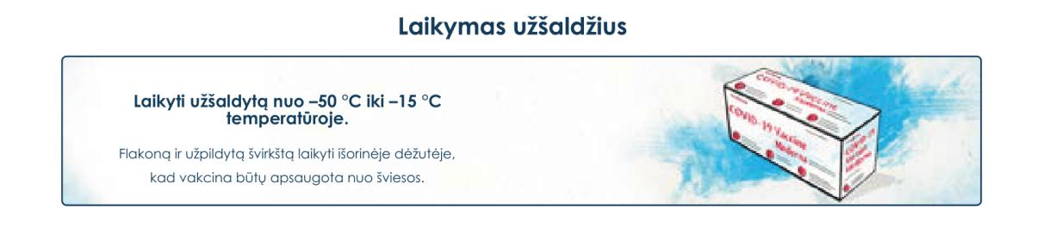

Spikevax 0,2 mg/ml injekcinė dispersija (daugiadoziai flakonai su raudonu nuplėšiamu dangteliu)

Iš kiekvieno daugiadozio flakono galima ištraukti dešimt (10) dozių (0,5 ml kiekviena) arba ne daugiau kaip dvidešimt (20) dozių (po 0,25 ml kiekviena).

Kamštį geriausia kaskart pradurti vis kitoje vietoje. Flakono su raudonu dangteliu nepradurkite daugiau kaip 20 kartų.
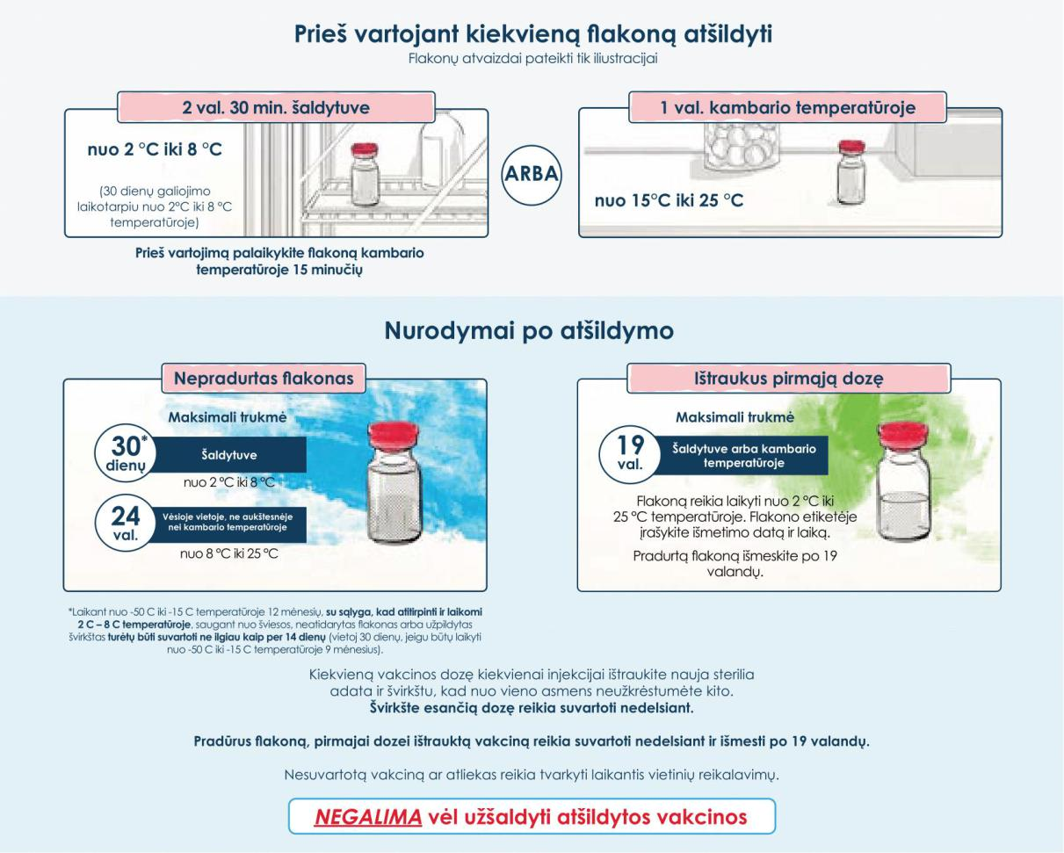

Spikevax 0,1 mg/ml injekcinė dispersija (daugiadoziai flakonai su mėlynu nuplėšiamu dangteliu)

Iš kiekvieno daugiadozio flakono galima ištraukti penkias (5) dozes (po 0,5 ml kiekviena).

Kamštį geriausia kaskart pradurti vis kitoje vietoje.

72

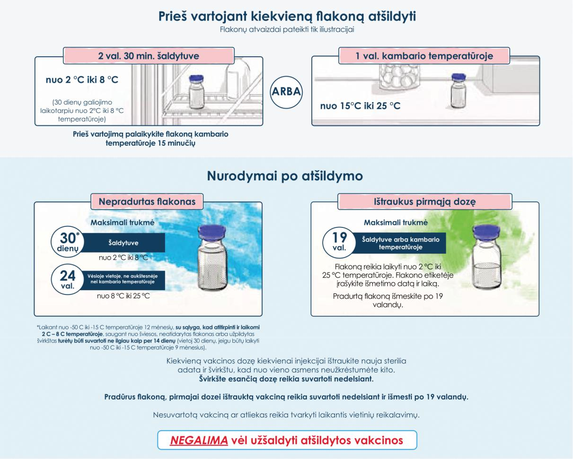

Spikevax 50 mikrogramų injekcinė dispersija užpildytame švirkšte

Nekratykite ir neskieskite užpildyto švirkšto turinio.

Kiekvienas užpildytas švirkštas skirtas tik vienkartiniam vartojimui. Atšildyta vakcina yra paruošta vartoti.

Kiekvienu užpildytu švirkštu galima suleisti vieną (1) 0,5 ml dozę.

Spikevax tiekiamas vienadoziame užpildytame švirkšte (be adatos), kuriame yra 0,5 ml (50 mikrogramų) iRNR ir kurį prieš vartojimą reikia atšildyti.

Laikymo metu kuo mažiau veikite užpildytus švirkštus patalpų šviesa, venkite tiesioginių saulės spindulių ir ultravioletinių spindulių.

Prieš vartojimą atšildykite kiekvieną užpildytą švirkštą vadovaudamiesi toliau pateiktomis instrukcijomis. Švirkštus galima atšildyti lizdinėse plokštelėse (kiekvienoje lizdinėje plokštelėje yra

2 užpildyti švirkštai) arba pačioje dėžutėje, laikant šaldytuve arba kambario temperatūroje (3 lentelė).

73

3 lentelė. Užpildytų švirkštų ir kartoninių pakuočių atšildymo prieš naudojimą instrukcijos

 |  | Atšildymo instrukcijos ir trukmė
 | Atšildymo |  | Atšildymo
 |  | Atšildymo | temperatūra
Konfigūracija | temperatūra |  |  | Atšildymo trukmė
 |  | trukmė | (kambario
 | (šaldytuve) |  |  | (minutės)
 |  | (minutės) | temperatūroje)
 | (°C)
 |  |  | (°C)
Užpildytas švirkštas | 2 – 8 | 55 | 15–25 | 45
lizdinėje plokštelėje
Dėžutė | 2 – 8 | 155 | 15–25 | 140

Užpildytų švirkštų naudojimo instrukcijos

- Prieš vartojimą, leiskite kiekvienam užpildytam švirkštui 15 minučių pastovėti kambario temperatūroje (15 °C–25 °C).

- Nepurtykite.

- Prieš vartojimą užpildytą švirkštą reikia vizualiai patikrinti, ar jame nėra dalelių ir ar spalva nėra pakitusi.

- Spikevax yra balta arba beveik balta dispersija. Joje gali būti baltų arba permatomų su vakcina susijusių dalelių. Nevartokite vakcinos, jei ji yra pakitusios spalvos arba joje yra kitų kietųjų dalelių.

- Adatos į užpildytų švirkštų dėžučių komplektus neįeina.

- Naudokite sterilią, tinkamo dydžio, į raumenis leidžiamam vaistiniam preparatui skirtą adatą (21 dydžio ar plonesnes adatas).

- Švirkšto antgalio dangtelį nuimkite jį sukdami prieš laikrodžio rodyklę.

- Adatą užmaukite sukdami pagal laikrodžio rodyklę, kol ji tvirtai prisitvirtins prie švirkšto.

- Nuimkite adatos dangtelį tuomet, kai adata bus paruošta vakcinos suleidimui.

- Visą dozę suleiskite į raumenis.

- Atšildžius pakartotinai neužšaldyti.

- Nesuvartotą vaistinį preparatą ar atliekas reikia tvarkyti lankantis vietinių reikalavimų.

Dozavimas ir vartojimo schema

4 lentelė. Spikevax pradinės serijos trečiosios dozės, skirtos asmenims, kurių imuninė sistema yra labai susilpnėjusi (sunkus imunodeficitas), ir stiprinamųjų dozių dozavimas

Skiepijimas | Spikevax 0,2 mg/ml injekcinė | Spikevax 0,1 mg/ml injekcinė
 | dispersija | dispersija ir Spikevax
 |  | 50 mikrogramų injekcinė
 |  | dispersija užpildytame
 |  | švirkšte
Pradinė serija | 12 metų ir vyresni asmenys | Netaikoma*
 | dvi 0,5 ml injekcijos
Antrąja tos pačios vakcinos
doze rekomenduojama skiepyti | 6–11 metų vaikai | 6–11 metų vaikai
praėjus 28 dienoms po | dvi 0,25 ml injekcijos | dvi 0,5 ml injekcijos
pirmosios dozės, kad būtų
užbaigtas vakcinacijos kursas.
 | 12 metų ir vyresni asmenys | Netaikoma†

74

Skiepijimas | Spikevax 0,2 mg/ml injekcinė | Spikevax 0,1 mg/ml injekcinė
 | dispersija | dispersija ir Spikevax
 |  | 50 mikrogramų injekcinė
 |  | dispersija užpildytame
 |  | švirkšte
Trečioji dozė asmenims, | 0,5 ml
kurių imuninė sistema yra | 6–11 metų vaikai | 6–11 metų vaikai
labai susilpnėjusi (sunkus | 0,25 ml | 0,5 ml
imunodeficitas)
praėjus ne mažiau kaip
1 mėnesiui po antrosios dozės
suleidimo
Stiprinamoji dozė | 12 metų ir vyresni asmenys | 12 metų ir vyresni asmenys
 | 0,25 ml | 0,5 ml
gali būti skiriama praėjus ne
mažiau kaip 3 mėnesiams po
antrosios dozės suleidimo

*Pradinėms serijoms, skirtoms 12 metų ir vyresniems asmenims, reikia naudoti 0,2 mg/ml stiprumo flakoną.

†Trečiajai dozei, skiriamai 12 metų ir vyresniems pacientams, kurių imuninė sistema yra labai susilpnėjusi (sunkus imunodeficitas), reikia naudoti 0,2 mg/ml stiprumo vakcinos flakoną.

Kaip ir vartojant visas injekcines vakcinas, visada reikia turėti paruoštas atitinkamas medicinines priemones ir stebėti pacientą, jei suleidus Spikevax, pasireikštų anafilaksinė reakcija.

Sveikatos priežiūros specialistas turi stebėti asmenis mažiausiai 15 minučių po vakcinacijos.

Duomenų apie Spikevax vartojimą kartu su kitomis vakcinomis nėra. Spikevax negalima maišyti viename švirkšte su kitomis vakcinomis ar kitais vaistiniais preparatais.

Suleidimas

Vakciną reikia leisti į raumenis. Pageidaujama vieta yra žasto deltinis raumuo. Negalima šios vakcinos leisti į kraujagyslę, po oda arba į odą.

75

Daugiadoziai flakonai
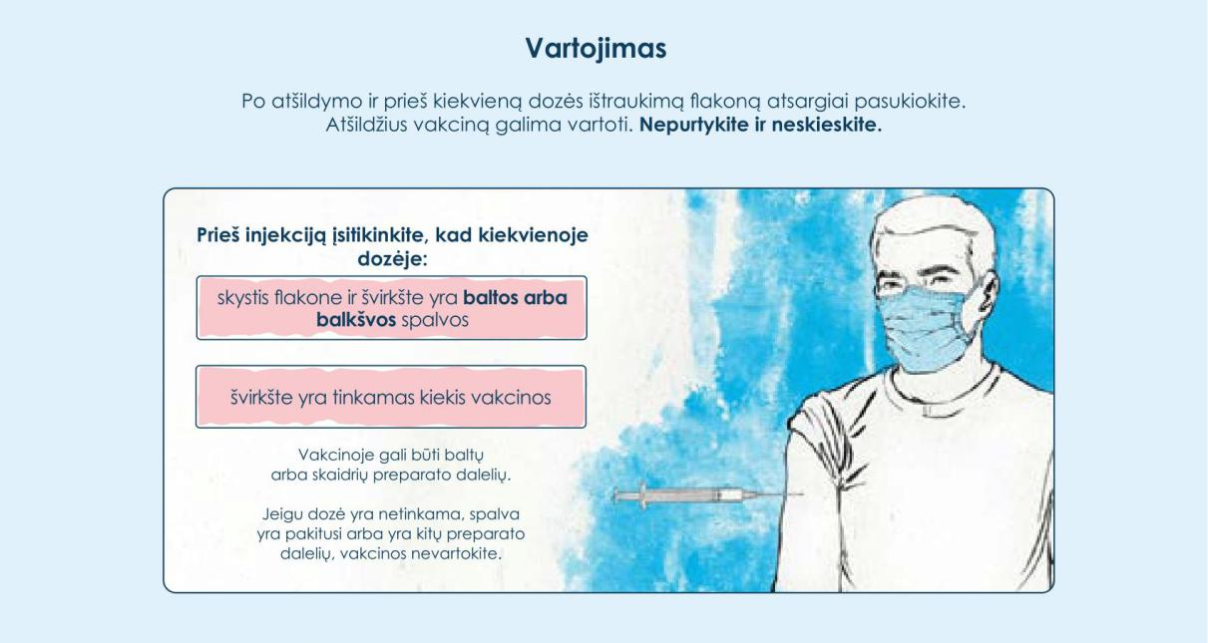

Užpildyti švirkštai

Naudokite sterilią tinkamo dydžio į raumenis leidžiamam vaistiniam preparatui skirtą adatą. Nuo užpildyto švirkšto nuimkite antgalio dangtelį jį sukdami prieš laikrodžio rodyklę. Adatą užmaukite sukdami pagal laikrodžio rodyklę, kol ji tvirtai prisitvirtins prie švirkšto. Nuimkite adatos dangtelį tuomet, kai adata bus paruošta vakcinos suleidimui. Visą dozę suleiskite į raumenis. Po naudojimo švirkštą išmeskite. Tik vienkartiniam vartojimui.

76

85

